Приложение №1
к Аукционной документации

Согласно постановлению администрации городского округа город Стерлитамак Республики Башкортостан от 08.12.2022 №3304
«Об утверждении схемы размещения нестационарных торговых объектов на территории городского округа город Стерлитамак
Республики Башкортостан» на аукцион выставляется места для размещения нестационарных торговых объекетов

Техническое задание

№ лота | Схема размещения  нестационарного торгового объекта | Краткие характерстики | Период размещения | Начальная стоимость лота (руб.) | Обеспечение заявки 5 % (руб)
1. | 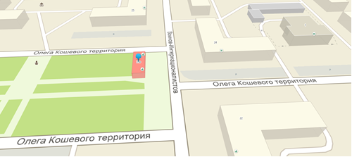 | ЛОТ №1  Место расположение объекта:  Республика Башкортостан, г. Стерлитамак,  ул. Воинов Интернационалистов,  25А (около объектов торговли)  Вид нестационарного торгового объекта:павильон  Специализация продовольственная группа  Площадь объекта 12 кв.м. | 7 лет | 97 726,97 | 4 886,35
2. | 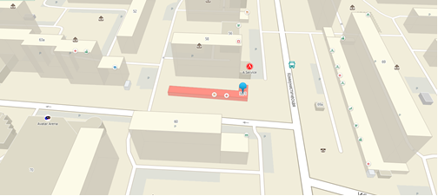 | ЛОТ №2  Место расположение объекта:  Республика Башкортостан, г. Стерлитамак,  ул. Коммунистическая в районе жилого дома №58 на пересечении с ул. Ибрагимова (торговый ряд - литер № 1/1)  Вид нестационарного торгового объекта: павильон  Специализация продовольственная группа (общественное питание)  Площадь объекта 28 кв.м. | 7 лет | 414 599,27 | 20 729,96
3. | 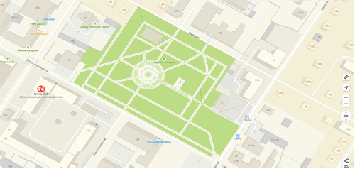 | ЛОТ №3  Место расположение объекта:  Республика Башкортостан, г. Стерлитамак,  ул. Сакко и Ванцетти, парк имени Кирова  Вид нестационарного торгового объекта: павильон  Специализация продовольственная группа (общественное питание)  Площадь объекта 12 кв.м. | 7 лет | 115 495,51 | 5 774,78
4. | 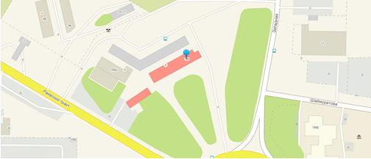 | ЛОТ №4  Место расположение объекта:  Республика Башкортостан, г. Стерлитамак,  ул. Худайбердина, №198 около торгового ряда автовокзал  Вид нестационарного торгового объекта: павильон  Специализация продовольственная группа (общественное питание)  Площадь объекта 70 кв.м. | 7 лет | 1 036 498,18 | 51 824,91
5. | 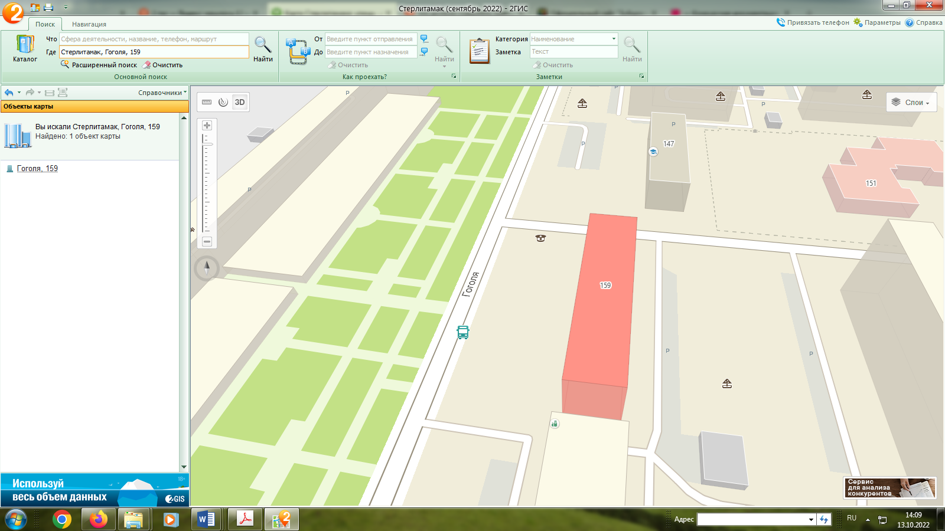 | ЛОТ №5  Место расположение объекта:  Республика Башкортостан, г. Стерлитамак,  ул. Гоголя, ост. "БГУ" (восточная сторона)  Вид нестационарного торгового объекта: павильон  Специализация продовольственная группа (общественное питание)  Площадь объекта 20 кв.м. | 7 лет | 266 528,10 | 13 326,41

Приложение №1
к Техническому заданию

Общие требования к размещению и эксплуатации сезонных нестационарных торговых объектов

1. Размещение нестационарных торговых объектов (далее НТО) осуществляется с учетом установленных Правительством Республики Башкортостан нормативов минимальной обеспеченности населения площадью НТО и должно соответствовать градостроительным, строительным, архитектурным, противопожарным, санитарным нормам, а также Правилам продажи отдельных видов товаров, Правилам благоустройства городского округа город Стерлитамак Республики Башкортостан.
2. Размещаемые НТО не должны препятствовать доступу пожарного и медицинского транспорта, транспортных средств Министерства Российской Федерации по делам гражданской обороны, чрезвычайным ситуациям и ликвидации последствий стихийных бедствий к существующим зданиям и сооружениям, свободному движению пешеходов, доступу потребителей к торговым объектам, в том числе обеспечению комфортной среды жизнедеятельности для инвалидов и иных маломобильных групп населения.
3. При размещении НТО запрещается:
- заглубление фундаментов для размещения НТО и применение капитальных строительных конструкций для их сооружения;
- использовать арки зданий, газоны, цветники, площадки (детские, отдыха, спортивные), территории, занятые инженерными коммуникациями и их
охранными зонами, водоохранную зону водных объектов;
- использование тротуаров, пешеходных дорожек, газонов, элементов благоустройства для подъезда транспорта к зоне загрузки товара, для стоянки
автотранспорта, осуществляющего доставку товара;
- раскладка товаров, складирование тары, мусора и запаса товаров за территорией НТО;
4. При осуществлении деятельности в НТО владельцем НТО должны соблюдаться: вид, специализация, место размещения, площадь НТО установленная Схемой размещения.
5. Владельцы НТО должны разместить НТО в срок, не превышающий 60 календарных дней с даты заключения договора, в месте, определенном Схемой размещения, обеспечить оформление внешнего вида НТО в соответствовии с типовым архитектурным решениям, утвержденным постановлением администрации городского округа город Стерлитамак Республики Башкортостан, либо индивидуальному архитектурному решению, согласованному отделом архитектуры и градостроительства администрации городского округа город Стерлитамак Республики Башкортостан, благоустройство прилегающей к нему территории, чистоту НТО и ежедневную уборку, вносить своевременно плату в соответствии с условиями договора.
6. Торговая деятельность в НТО не должна ухудшать условия проживания, отдыха, лечения, труда людей в жилых зданиях и зданиях иного назначения.
7. На НТО должна располагаться вывеска в соответствии с требованиями действующего законодательства.
8. При проведении ремонта подземных коммуникаций в пределах границ благоустройства владелец НТО обязан обеспечить доступ к сетям для
проведения ремонтных работ.
9. Внешний вид НТО должен соответствовать типовым архитектурным решениям, утвержденным постановлением администрации городского округа город Стерлитамак Республики Башкортостан, либо индивидуальному архитектурному решению, согласованному отделом архитектуры и градостроительства администрации городского округа город Стерлитамак Республики Башкортостан.
10.Не допускать передачу прав по договору третьим лицам для осуществления деятельности.
11.В случае досрочного расторжения договора либо прекращения договора по иным основаниям, а также по истечении срока договора, договора, владелец должен в течение 10 (десяти) дней за свой счет демонтировать НТО, привести место его размещения и прилегающую к объекту территорию в надлежащее состояние.
12.Ответственность за эксплуатацию (содержание) НТО и места его размещения несет его владелец.

